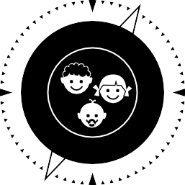

Pædagogisk læreplan for
Børnehuset Myretuen
2021-2023
E
D
R
A
Æ
G
L
O
G
I
S
K
S
T
Y
R
K
E
N
T
A
L
P
P
Æ

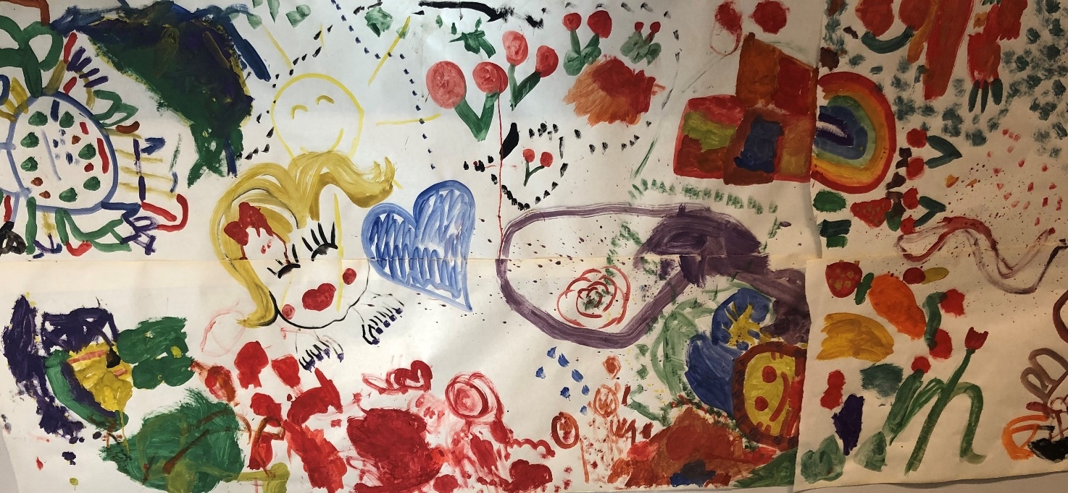

Den pædagogiske læreplan udgør rammen og den fælles retning for vores pædagogiske arbejde med børnenes trivsel, læring, udvikling og dannelse. Læreplanen er et levende dokument, som kort beskriver vores pædagogiske overvejelser og refleksioner med eksempler, der er retningsgivende for det daglige pædagogiske arbejde.

Loven og bekendtgørelsen er udfoldet i publikationen Den styrkede pædagogiske læreplan, Rammer og indhold.

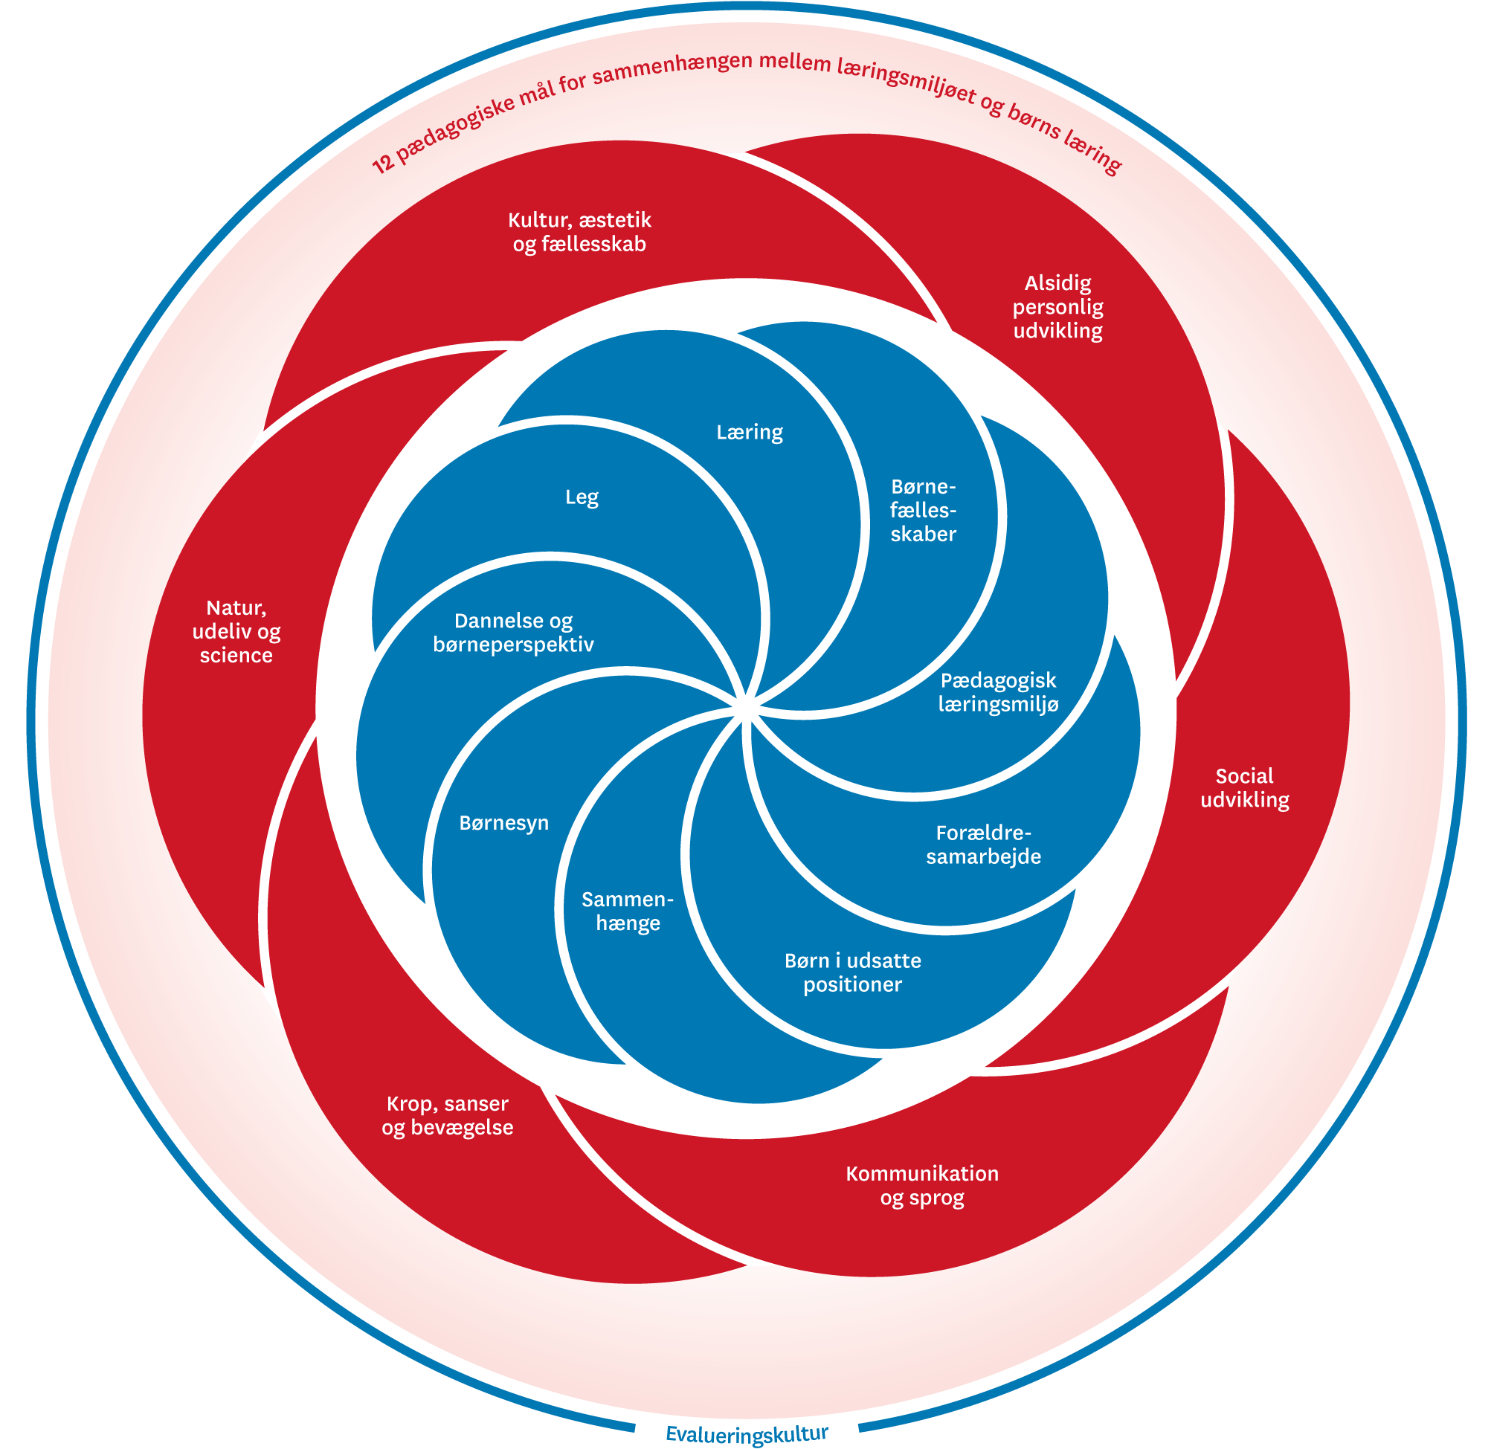

Børn skal spille en hovedrolle i eget liv

_____________________________________________________________________________________

Hvem er vi?
______________________________________________________________________________________

Børnehuset Myretuen
Tranehaven 25-27
2605 Brøndby
Tlf. 43286130

Børnehuset Myretuen er normeret til 42 vuggestue og 79 børnehavebørn fordelt i 2 afdelinger.
Vi har 3 vuggestuegrupper i alderen 0 år – 2,8 år, samt 4 børnehavegrupper i alderen 2,8 år til SFO start. Vi er ca. 30 medarbejdere i Børnehuset Myretuen.
Brøndby kommune lægger først og fremmest vægt på, at børn og unge får en sund og harmonisk opvækst, som skaber grundlag for senere deltagelse, medansvar, rettigheder og pligter i et demokratisk samfund.
Det er vores faglige intention at understøtte alle børns lyst til, at lære og være kreative, så de på sigt motiveres til at tage en uddannelse og komme ud på arbejdsmarkedet.
Vores grundlag bygger på respektfuld kommunikation, vidensdeling på tværs af huset og samarbejde om ”vores børn”. Derudover har vi høj faglig sparring med relevante sparringspartnere på tværfaglige møder, hvor psykolog, talekonsulent, ergoterapeut og distrikt social rådgiver kan være deltagende.
Vi fordeler ressourcer i hele huset, er omstillingsparate og stærke sammen. Vores fællesskab skal være et sted hvor børn og voksne kan føle sig værdsat, anerkendt og betydningsfuld i den man er.
Vores opgave er at organisere og planlægge hverdagen, så vi skaber et godt og udviklende læringsmiljø for børnene, samt et arbejdsmiljø hvor engagerede voksne har lyst til at være nærværende og omsorgsfulde i arbejdet med børn og forældre.

______________________________________________________________________________________

Forældrebestyrelsens stemme
______________________________________________________________________________________

Inddragelsen af og generel bred kommunikation og dialog med Forældrebestyrelsen er en klar prioritet for Myretuen. Det er et vigtigt led i det generelle forældresamarbejde. Godt forældresamarbejde for os er, at alle forældre føler sig velkomne, føler sig hørt ved henvendelser og generelt er trygge ved dagligdagen i institutionen.
Al praktisk planlægning af hverdagen og alt omkring det pædagogiske arbejde samt implementeringen af nye tiltag ligger hos institutionen, men Forældrebestyrelsen er i høj grad med på sidelinjen og meget involveret i større beslutninger fx beslutningen om certificering som Idrætsinstitution og valg af redskaber til de nye legepladser.
Vores opgave er at sætte rammerne for vores børns dagligdag, hvilket sker i tæt dialog og samarbejde med personalet. Vi er bl.a. med til at prioritere nye initiativer ud fra institutionens årlige budget. Forældrebestyrelsen er talerør for samtlige forældre i institutionen. Vi fungerer dermed også som et kommunikationsled for alle forældre ved mere generelle henvendelser til institutionen, som favner ud over det enkelte barn. Eksempel herpå er initiativ og kommunikationen ud til forældrene vedrørende ’Sko-fri-Zone’, som blev implementeret i starten af 2020.
Forældrebestyrelsen er også med til jobsamtaler ved ansættelse af nye medarbejdere for at få et forældreperspektiv på en evt. kommende medarbejder. Forældrebestyrelsen har ligeledes ansvaret for at arrangere arbejdsdage og sommerfester i institutionen.
Forældrebestyrelsen afholder bestyrelsesmøder ca. hver anden måned sammen med ledelsen i institutionen og medarbejderrepræsentanter. Der skal altid være en åben og respektfuld dialog, hvor der tages små og store emner op både fra institutionens og fra Forældrebestyrelsens side. Det tillægges stor fokus på at udbrede den pædagogiske tilgang, som der arbejdes med i dagligdagen i institutionen til alle forældre. Her spiller Forældrebestyrelsen også en vigtig rolle, hvorfor der har været arrangeret møder i fællesskab med personalet vedrørende snak og forståelse omkring ressourceblomsten på tværs og involvering i læreplanerne.

______________________________________________________________________________________

Metodisk greb der har inspireret til arbejdet med implementering og evaluering af den pædagogiske læreplan:
______________________________________________________________________________________

Til denne pædagogiske læreplan, har vi valgt at have en praksisnær tilgang, som dels skal give læseren et indtryk af vores pædagogiske grundlag, samt støtte medarbejdernes læring i spændingsfeltet mellem teoretiske og praktiske elementer i den styrkede læreplan.
Vi er inspireret af Deweys pragmatiske læringsbegreb, hvor læring forstås som at reflektere over praksis, opnå en forståelse og på den baggrund foretage nye handlinger, som ikke bare forandrer praksis, men også forandre den, der tænker og handler
(Dewey 1933; Brinkmann 2006)
Læreplanen er derfor mere end korte og relevante overvejelser. Den er et udtryk for hvordan vi, har arbejdet med at forstå og implementere elementerne i det pædagogiske grundlag.

______________________________________________________________________________________

Pædagogisk grundlag
______________________________________________________________________________________

Hvordan kommer de centrale elementer fra det pædagogiske grundlag til udtryk hos os og hvordan bliver det omsat i vores hverdag sammen med børnene?

______________________________________________________________________________________

Børnesyn - det at være barn har værdi i sig selv.
_________________________________________________________________________________________

I Børnehuset Myretuen anskues mennesket som et menneske, der fødes som et enestående kompetent socialt væsen. Et menneske som løbende udvikler sig gennem samspil med sin omverden og på baggrund af andre mennesker.

Det er et bærende princip i Børnehuset Myretuen, at alle børn inkluderes og er aktiv i det
betydningsfulde fællesskab, der giver mening for dem. Det er afgørende, at medarbejderne ser både børn og voksnes ressourcer, samt fokuserer på udviklingsmuligheder frem for begrænsninger.

______________________________________________________________________________________

Dannelse og børneperspektiv - børn i alle aldre skal høres og tages alvorligt som led i starten på en dannelsesproces og demokratisk forståelse.
______________________________________________________________________________________

I formålsbestemmelsen for dagtilbud fremgår det, at det pædagogiske personale skal invitere barnet til at være aktivt deltagende, så barnet selv er med til at skabe sin læring og konkrete deltagelse i demokratiske sammenhænge, som personalet er ansvarlige for at skabe.

Af læreplanstemaet Alsidig personlig udvikling, fremgår det bl.a. at det pædagogiske personale skal invitere børn til at udtrykke sig respektfuldt og anerkende deres perspektiver og oplevelser af hverdagen i dagtilbuddet. Herigennem får børn medbestemmelse og oplever at være betydningsfulde og at være medskabende af egne livsbetingelser.

Ifølge børns vilkår giver det børn selvværd, motivation og handlekraft at blive inddraget.

Fortælling fra vuggestuen: I forbindelse med evalueringen af vores læringsmiljø drøftede vi hvilke pædagogiske overvejelser vi havde gjort os omkring rutinerne i dagligdagen.
Hertil blev vi opmærksomme på, at vi i høj grad også arbejder med dannelse i vuggestuen. Disse rutiner er blevet en integreret arbejdsgang i vuggestuen.

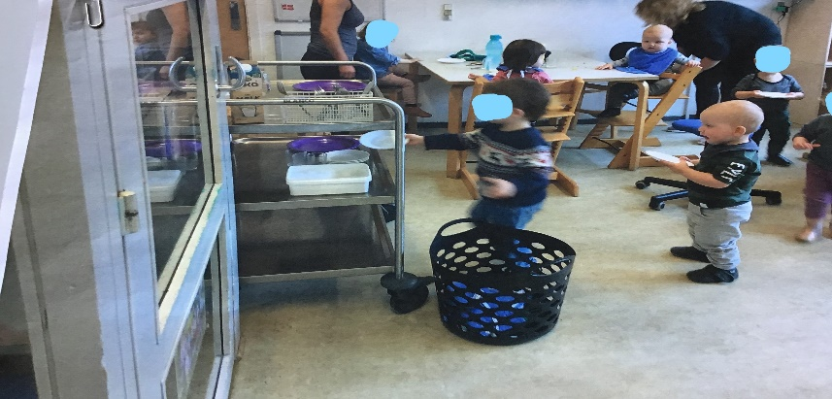

Efter frokost rydder børnene op efter sig. De bærer deres tallerkener, glas, bestik og hagesmække over til rullevognen. De står i kø og venter på tur. Dette fordrer både motorik, køkultur og sociale kompetencer. Vi kan se børn der hjælper hinanden, kan vente på tur samt er mega stolte over at kunne selv.

Denne rutine i vuggestuen understøtter børnenes selvhjulpenhed og giver dem en følelse af at kunne mestre selv. De voksne støtter og vejleder undervejs og kommer med positiv feedback. Vi tror på det giver gå på mod, livsduelighed og tillid til egne potentialer, fordi man er en der kan noget vigtigt i forhold til at servicere sig selv. Barnet er en vigtig brik og bidrager til fællesskabet.

Hverdagen består af mange rutiner og gentagelser, som løbende giver anledning til at reflektere over hvordan vi skaber det bedste læringsmiljø, for alle børn i disse situationer.

Her er der fx tale om
- Afleveringssituationer
- Håndvask
- Spisning i mindre grupper både til frugt og frokost
- Bleskift
- Toiletbesøg
- Garderobe
- Børn der skal sove til middag

I hver af disse rutiner er der læringselementer. Vuggestuen har beskrevet vores refleksioner for oprydning efter frokost. Det samme gør sig gældende, når vi skal i garderoben.

- I børnehaven er der fx 20-23 børn på hver stue. Det er mange børn i en lille garderobe. Derfor prioriterer vi, at gå i garderoben i mindre hold.
- Vi anser også garderoben som et læringsrum, hvor børnene øver selvhjulpenhed. De får styrket deres selvstændighed og de kan hjælpe hinanden. Der er kasser oppe over garderoben med børnenes tøj i. Her er det tit at de store hjælper de små med at få ting ned fx vanter/huer.
- Vi arbejder med makkerpar på alle 4 stuer i børnehaven. Børnene er parret sammen af de voksne. Typisk er man 1 stor og 1 lille i makkerpar. I garderoben hjælper makker parrene også hinanden i den udstrækning de kan. Når vi fx går ind fra legepladsen, kan vi bede et makkerpar om at gå ind og starte med at tage tøjet af. De hænger tøj op og sætter sko på plads, samt tager sutsko på. De hjælper hinanden. Børnene får styrket deres alsidige personlige kompetence, da de er én der kan hjælpe. De får tilmed styrket deres sociale kompetence, da de skal samarbejde. Vi ser stolte børn der hjælper hinanden og små børn der pludselig også stolte hjælper en lige så lille kammerat.

- I garderoben kan vi også få øje på hvordan børnene øver deres sprog ved fx at benævne det tøj de skal have af/på – ”vil du lyne min lynlås”. Vi kan høre børnene fortælle og anvise hvordan man fx tager flyverdragt på.

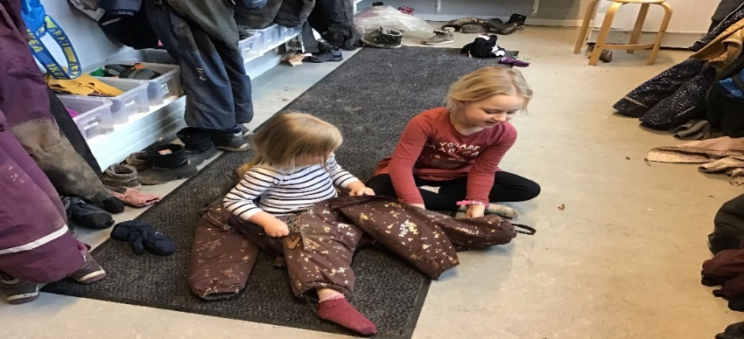

Både vuggestuen og børnehaven arbejder med, at tale om følelser. Dels i konkrete situationer og ved samling. Vi bruger blandt andet humør/samtale kort til samlingen. Dette danner udgangspunkt for senere at håndtere konfliktfyldte situationer –aflæse/afkode andre børn/situationer.

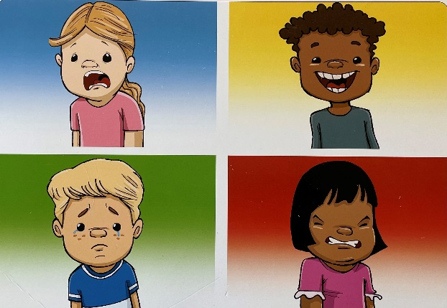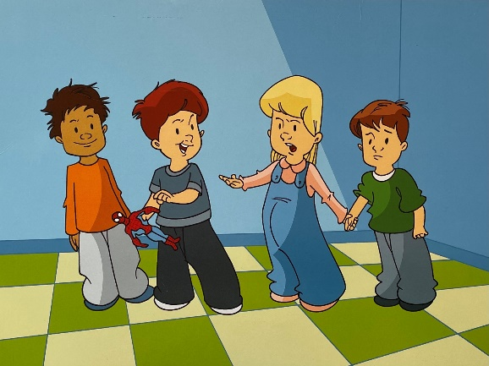

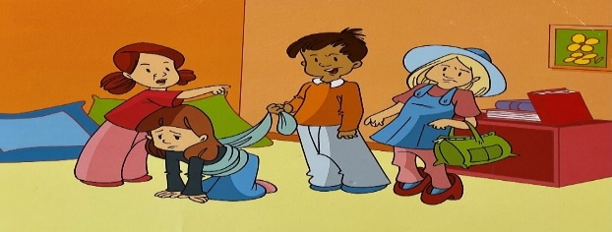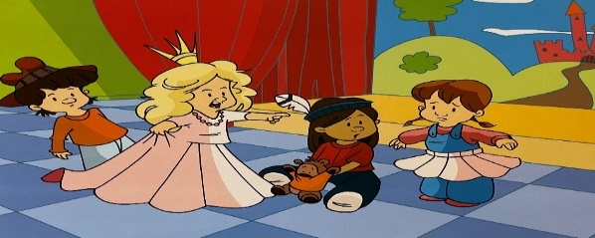

- Vi byder børnene ind til dialog og forsøger at gribe det de siger til at udvide vores kommunikation, samt opfylde de behov som børnene giver udtryk for, så de får en oplevelse af at blive hørt, og man kan bruge sproget til noget.
- Børnenes skal introduceres til forskellige måder at håndtere konfliktfyldte situationer og følelser på og give børnene mulighed for at eksperimentere med disse.
- Vi har et alsidigt udbud af forskelligt legetøj, og beskæftigelsesmaterialer der tilgodeser både drenge og piger, rolleleg, konstruktionsleg og kreativitet. Vi har legetøj der opfordrer til fælles leg og til fordybelse.

Vuggestuen fortæller: f.eks. vores magneter som både bliver brugt når børnene er optaget af at konstruere mønster eller høje tårne alene eller sammen med flere børn. Vi begejstres sammen over de muligheder der er med magneterne, samt frydes når alt sammen ramler sammen i et kæmpe brag.
Dette giver børnene mulighed for at gøre sige erfaringer både selvstændigt og som gruppe. Både i forhold til egen kunnen, succes, og i forhold til at se hvad og hvordan de andre gør, og forsøge at kopiere det selv.
Vi som voksne understøtter børnene både verbalt og i handling, da vi ofte deltager i legen og støtter dem i at eksperimentere selv, samt anerkender både deres succes, samt at det kan være svært, men at man lige kan prøve igen og så kan det være at det lykkedes.
Vi arbejder med deres vedholdenhed.
En sidegevinst til lige præcist magneter, er den begyndende forståelse for både matematik og science: hvor mange kan man stable oven på hinanden inden de vælter? Hvor kan de hænge fast? og hvilke mønstre kan man lave? etc.

I børnehuset Myretuen bestræber vi os på, at have en nogenlunde ligelig fordeling mellem voksenstyrede og børneinitierede aktiviteter. Ifølge Professor Ingrid Pramling giver det den bedste kvalitet i dagtilbud. Vi tilbyder et bredt udbud af pædagogisk planlagte aktiviteter, der skifter efter børnegruppens behov.

- I vuggestuen har vi bl.a rytmik, motorik, sprogstimulering, ture ud af huset og forskellig kreative aktiviteter mm.
- Til rytmik arbejder vi både med de sange og lege som børnene kender og elsker. Vi tilføjer også løbende nye sange og lege, så alle børn så vidt muligt oplever at de både ser det kendte trygge og bliver udfordret.
- Rytmikken varierer også i sin længde fra uge til uge, nogle gange er børnene optaget af det længe, og andre gange kan man fornemme at deres fokus ændrer sig undervejs, og så må vi sadle om og ændre planer. Måske skal vi en tur ud på legepladsen og løbe i stedet.
- I rytmikken udfolder børnene sig, de eksperimenterer med både det kendte og det nye. Vi lægger vægt på at det foregår i en blandet gruppe, hvor alle kan byde ind med noget. Det er i et stort fællesskab, men vi er voksne nok til at støtte de enkelte børn, og hjælpe dem på vej, samtidig med at vi deltager selv og viser bevægelses glæde, og anerkender det som de enkelte børn kan. Vi har det sjovt sammen. Derudover er både bevægelse og sprog i spil, samt sociale kompetencer og science.
- I børnehaven har vi ligeledes et bredt udbud af pædagogisk planlagte aktiviteter, der skifter efter gruppens behov. Vi laver bl.a. Børneyoga, rytmik og idrætsleg.
Alle 3 aktiviteter har genkendelige elementer, som giver tryghed i aktiviteten for børnene.
Børnene får brugt deres kroppe og det de ikke kan første gang, kan de måske næste gang med støtte fra en voksen. Alle børn kan noget og de bidrager hver især på bedste vis.
- Der tilbydes også pædagogisk kreative aktiviteter som maling, perler, tegne, klippe, klistre. Her får børnene et bredt kendskab til forskellige materialer.
- Vi har ture i nærområdet og vi bruger også vores naturskole.

Det fremgår ligeledes, at grundlaget for at børn og unge kan udnytte deres fulde potentiale er, at de føler sig anerkendt og værdsat at de voksne de møder i kommunens tilbud. Voksne som ser deres ressourcer, potentialer og kompetencer som et aktiv, og kan gøre brug af alsidige metoder, som understøtter alle børn og unges lyst til at lære og være kreative.

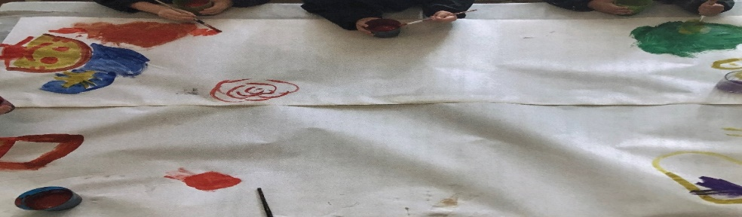

______________________________________________________________________________________

Pædagogisk læringsmiljø - et trygt og stimulerende pædagogisk læringsmiljø er udgangspunktet for arbejdet med børns læring.
______________________________________________________________________________________

Hvordan får børnene mulighed for at udnytte deres fulde potentiale i børnehuset Myretuen?

Metoder
______________________________________________________________________________________

Vi arbejder med teoretikeren/psykologen Vygotski`s begreb: Zonen for nærmeste udvikling, som er er det område hvor barnet sammen med en voksen kan klare opgaver, som det endnu ikke kan på egen hånd. Og det barnet kan i dag med voksenstøtte, kan det i morgen selvstændigt. Dvs. at barnet skal udfordres, men ikke mere end at barnet alligevel kan følge med.

I Myretuen møder vi børnene der hvor de er i deres udvikling og vi tilpasser miljøet efter det enkelte barns formåen og kompetencer og sikrer at barnet får succes oplevelser. Vi støtter barnet i at turde gå videre til næste udviklingstrin.

Vi er desuden meget bevidste om, at vores adfærd skal være præget af 8 samspilstemaer. Samspillet skal kendetegnes ved at leder og medarbejdere:
- Er imødekommende og viser positive følelser.
- Justerer sig efter den anden og følger dets initiativer.
- Er i dialog om det som optager den anden.
- Anerkender det den anden mestrer.
- Hjælper den anden med at fastholde fokus på det de er fælles om.
- Hjælper den anden med at etablerer mening i oplevelser gennem vejledning og dialog.

Vi arbejder med metoden Pædagogiske bagdøre, dvs. der er mulighed for at ændre i aktiviteten for at tilgodese det enkelte barn eller at man ”opfinder” nye veje, roller til aktiviteten.
Fx havde vi en dreng der ikke ønskede at være med til aktiviteterne i idrætsleg. Han blev hurtigt til en ”nødvendig hjælper”.

I vores samvær med børnene, både ved planlagte pædagogiske aktiviteter og ved deltagelse i børnenes leg, skal den voksne ligeledes anvende metoden De 3 voksen positioner,

- Gå foran – den voksne initiere og styrer aktiviteterne
- Gå ved siden af - den voksne deltager i leg og samspil med børnene og understøtter deres indbyrdes relationer.
- Gå bagved – den voksne observerer og reflektere over børnenes aktiviteter, adfærd og samspil.

Forskning peger på, at dagtilbud af høj kvalitet har en markant positiv betydning for især børn fra hjem, hvor forældrene ikke i tilstrækkelig grad kan stimulere og støtte børnene. Gode dagtilbud bidrager derfor til, at flere børn får et liv hvor de har mulighed for at forfølge deres mål og drømme.
Ifølge børne, -unge politikken i Brøndby kommune opfattes læring (dannelse) som noget der sker i samspillet mellem børn og voksne samt børnenes aktive involvering og refleksion i fællesskab.

______________________________________________________________________________________

Læring - læring skal forstås bredt, og læring sker fx gennem leg, relationer, planlagte aktiviteter og udforskning af naturen og ved at blive udfordret.
______________________________________________________________________________________

- Læring i Myretuen sker blandt andet igennem alene leg, leg med andre, relationer, planlagte aktiviteter og rutiner.
- Vi følger barnets spor. Det betyder at vi gerne ændrer i en aktivitet, hvis vi kan se at børnenes opmærksomhed bliver fanget af noget andet end hvad vi havde tiltænkt.
- Vi opdeler så vidt muligt børnene på stuen i mindre grupper i løbet af dagen.
Grupperingerne kan dannes på baggrund af alder, interesser, relationer og køn.
Mindre grupper skaber mulighed for ro og fordybelse samt mulighed for at lege uforstyrrede med en selvvalgt aktivitet.

De spontane aktiviteter kan være nogle børn der finder interesse for at lege sammen med de samme genstande – her forsøger vi at skabe rum og mulighed for at de kan fortsætte legen.

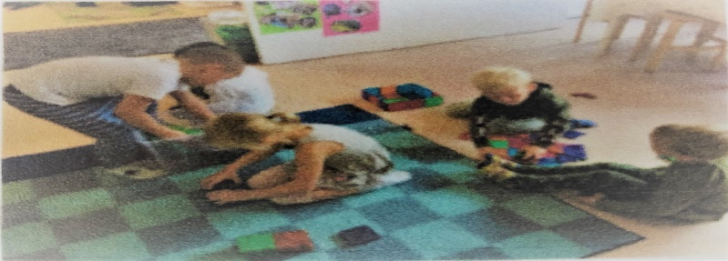

______________________________________________________________________________________

Børnefællesskaber - leg, dannelse og læring sker i børnefællesskaber, som det pædagogiske personale sætter rammerne for.
_________________________________________________________________________________________

Noget af det vigtigste for børn i dagtilbud er at være en del af børnefællesskabet. Det viser forskning i børns trivsel (Anette Boye Kock: podcast fra 2020 ”Børnehøjde om evalueringskultur”)

Ifølge Berit Bae (2012) er børns lege et relationelt fænomen. Leg er noget, der opstår, udvikler og bevæger sig imellem børn og det er altafgørende for dem at deltage i dette fællesskab, da det er her, de sammen med jævnaldrende eksperimenterer, udtrykker sig og skaber mening.

- Det er vigtigt for os, at alle børn er del af børnefællesskabet. I dagligdagen kan der opstår mange forskellige fællesskaber og det er vores opgave er, at hjælpe og støtte børnene bedst muligt ind i disse forskellige fælleskaber, så de har rigest mulighed for trivsel, læring og dannelse.

Fortælling fra Børnehaven: De ældste børn har idrætsleg på legepladsen med nabostuen. 14 børn er med i dag og vi starter op med opvarmning. En af drengene trækker sig og han viser tydeligt, at han er utryg ved situationen. Den voksne fanger hurtigt drengens tilbagetrukkenhed og tilbyder en anden betydningsfuld opgave til drengen. Han bliver ham der deler haler ud, til halefangelegen og det gør han stor ære i. Da vi når til forhindringsbanen, trækker han sig igen. Den voksne spørger ham, om han ikke har lyst til at være fotografen. Det vil han gerne, så han følger børnene rundt i forhindringerne og tager billeder undervejs. Han ender med selv at kravle igennem tunnelen og under forhindringerne, bare med fotograf opgaven også.

______________________________________________________________________________________

Leg - legen har en værdi i sig selv og skal være en gennemgående del af et dagtilbud.
______________________________________________________________________________________

Leg er en betydningsfuld del af måden hvorpå barnet tilegner sig kompetencer.

- Vi lægger vægt på at indretningen virker indbydende.
- Kurvene med legetøj er i børnehøjde. I vuggestuen er der er billeder på, så børnene kan se hvad man kan lege med.
- Vi har ændret indretningen på stuerne, således vi har flytbare legezoner, borde der kan foldes op og ned, biltæpper, læsehjørne mm.
- Vi har etableret nyt legemiljø på børnehavens legeplads og i 2021 etableres yderligere legemiljø på vuggestuens legeplads.

I Myretuen er det vigtigt, at de voksne er tæt på børnenes lege, således de kan understøtte og medvirke til at udvikle legene. Dette skal altid tage udgangspunkt i det børnene er optaget af.

Når de voksne er tæt på børnenes lege, giver det også mulighed for at hjælpe børn, der har svært ved at komme ind i allerede etablerede lege.

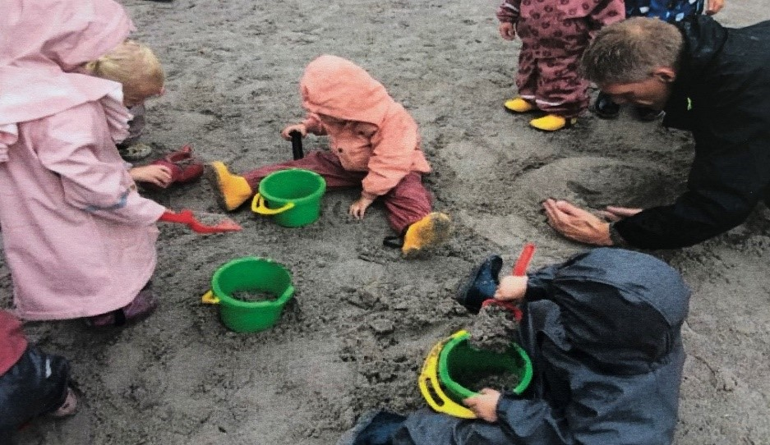

______________________________________________________________________________________

Forældresamarbejde - Et godt forældresamarbejde har fokus på at styrke både barnets trivsel og barnets læring.
______________________________________________________________________________________

Hvordan samarbejder vi med forældrene om barnets og børnegruppens trivsel og læring?

I dagtilbudsloven §7 stk 2 står der at ” Dagtilbud skal i samarbejde med forældrene give børn omsorg og understøtte det enkelte barns trivsel, læring, udvikling og dannelse og bidrage til, at børn får en god og tryg opvækst”.
I dagtilbudsloven §7 stk 5 står der ydermere at ”Dagtilbud skal i samarbejde med forældrene sikre børn en god overgang fra hjem til dagtilbud. Dagtilbud skal endvidere i samarbejde med forældre og skole sikre børn en god sammenhængende overgang mellem dagtilbud og fra dagtilbud til fritidstilbud og skole ved at udvikle og understøtte deres grundlæggende kompetencer og lysten til at lære”

- Vi vægter et højt samarbejde med børnenes forældre, som har det primære ansvar for deres børns opvækst.
- Vi møder forældrene med åbent sind.
- Vi har dialog med forældrene dagligt, både via Aula, telefonisk og personligt.
- Vi er bevidste om vores ansvar for samarbejdet og er opsøgende i vores kontakt til forældrene.
- Vi viser interesse for forældrene og deres børn, og vi fortæller små historier om oplevelser med børnene. Vi kalder dem ”Solskinshistorier” og ”små Guldkorn”.
- Vi ønsker at fremstå som troværdige og nærværende voksne, og vores samarbejde med forældrene er præget af et ressourcesyn frem for fejlfindingssyn.
- Vi ønsker at være tillidsskabende og at vi kan have en god og åben dialog, hvor vi kan hjælpe hinanden.
- Det er vigtigt for os at alle børn og forældre bliver mødt med et smil, et godmorgen og barnets navn. Sådan er det også når vi siger farvel og tak for i dag.
Når en ny familie starter hos os – bliver en person den gennemgående figur de første uger. Vi bruger meget tid på at få kendskab til hinanden (personen, vuggestuen/børnehaven, barnet og familien) med udgangspunkt i barnet og familiens ønsker, behov og ressourcer, stort og småt – som fylder i en småbarnsfamilie.
Dette skaber en tryghed for forældrene – åbenhed for samarbejde fremadrettet. Hvis forældrene er trygge ved at afleverer deres barn – gør det også barnet tryg. Hvis barnet er glad bliver forældrene også glade.

______________________________________________________________________________________

Børn i udsatte positioner - alle børn skal udfordres og opleve mestring i lege og aktiviteter
______________________________________________________________________________________

Ifølge Børne-unge politikken skal indsatsen være præget af medarbejdere, der tænker og arbejder helhedsorienteret i forhold til barnet og netværket omkring barnet.
Familien skal opleve indsatsen som en tværfaglig løsning der tager afsæt i dialog, involvering og samarbejde med barnet og familien.

- Vi arbejde med at skabe en ensartet rutinekultur, således det er genkendeligt for alle børn.
- Vi er opmærksomme på børns udvikling og sparrer med hinanden på stuen og med de faglige fyrtårne, om det vi ser. Hvis et barn ændrer adfærd, kommer i en udsat position går vi i gang med at afdække hvad dette kan skyldes.
- Vi afprøver, justerer og tilrettelægger hvordan vi evt. på stuen kan ændre nogle ting, som vil være til gavn for barnet og måske børnegruppen. Hvis vores interventioner ikke gør en forskel, kontakter vi vores tværfaglige team. Vi har forinden mødet med vores tværfaglige team, inddraget forældrene i vores observationer og interventioner.
- Vi udfylder Hjernen og hjertet sammen med forældrene ved behov.
- Vi udarbejder handleplaner når vi fagligt vurderer det er nødvendigt.
- Vi har øje for samspillet mellem børnene og relationerne til de voksne, som er helt centralt for børn og forældre.
- Når vi får redskaber/materiale som er tiltænkt et enkelt barn fra fx talekonsulenten, anvender vi det sammen med andre børn, således det enkelte barn ikke føler sig udsat. Fx et spil til en pige med udtalevanskeligheder.

Udsagn fra børnehavens medarbejdere: Så leger vi det bare ind.
Udsagn fra vuggestuens medarbejdere: Vi er meget bevidste om, at vi kan minimere mekanismer i institutionens hverdag, der fastholder børn i udsatte positioner. Det vigtigste er, at den voksne er nærværende og klar til at hjælpe og guide barnet.

______________________________________________________________________________________

Sammenhæng til SFO/skole - sammenhæng handler blandt andet om at understøtte børns sociale kompetencer, tro på egne evner, nysgerrighed mv
______________________________________________________________________________________

Hvordan tilrettelægger vi vores pædagogiske læringsmiljø for de ældste børn, så det skaber sammenhæng til SFO/skole?

I forbindelse med overgangen til SFO/skole arbejder vi ud fra Brøndby kommunes overgangsstrategi, som indebærer en porte folie mappe, 2 tegninger og et børneinterview, bilag 1.

- Vi arbejder med strategien i sammenlagt periode på 2-3 uger, hvor de kommende SFO/skolebørn stifter bekendtskab med de 5 sange (Joanna, Krabben, Da jeg gik en tur, Rapanden Rasmus & I Afrika hvor løven bor), som skal synges med børnene. Derudover skal de lave 2 tegninger, en der viser hvad de ønsker der skal være på SFO/skolen og en selvvalgt tegning. Porte folie mappen skal også indeholde et børneinterview, som børnene svarer på med deres forældre. Vi henviser forældrene til YouTube, med henblik på at høre og øve sangene hjemme også.
- I efteråret arbejder vi med bilag 2, som er en udviklingsbeskrivelse af barnet. Denne beskrivelse gennemgås med forældrene på et møde i januar, hvorefter beskrivelserne sendes til skolen.
- Er der behov for et særligt overgangsmøde ift barnets opstart i SFO/skole, afholdes disse i marts/april, hvor forældre, relevant personale fra BH, tværfagligt personale og SFO/skole er repræsenteret.

Vi arbejder i små SFO/skole grupper, hvor vi blandt andet:

- Laver opgaver i skolemapper og læser sværere bøger og snakker om disse.
- Har samlinger hvor vi snakker med hinanden om, hvad man mon skal lave og lære når man går på SFO og i skole.
- Laver idrætsleg.
- Besøger SFO/skole.

Fortælling fra børnehaven: Hvert år arbejder de kommende SFO/skolebørn med deres porte folie mapper, som er en del af Brøndby kommunes overgangsstrategi. Porte folie mapperne følger barnet i overgangen fra dagtilbud til SFO/skole.
I myretuen har vi valgt, at børnene skriver deres eget navn på mappen, men en af drengene ville ikke skrive sit navn, fordi han mente, at han ikke kunne gøre det godt nok. Den voksne spørger om hun skal hjælpe ham med at lære det, og det vil drengen gerne. Den voksne skrev drengens navn på et stykke papir, så drengen kunne se navnet og skrive derefter. Men han ville stadig ikke skrive på mappen, da han ikke mente at det ville blive godt nok. Den voksne sagde til drengen at han kunne skrive oven på det hun havde skrevet ligeså mange gange han havde brug for og dermed øve sig til han var klar til at skrive på mappen. Drengen fik papiret med sig og ugen efter da de igen skulle arbejde med mapperne, skrev drengen stolt sit navn på mappen.

Ovenstående elementer skal ifg loven være udgangspunkt for arbejdet med den pædagogiske læreplan og dermed det pædagogiske arbejde med børns læring i dagtilbud.

______________________________________________________________________________________

Samarbejde med det omkringliggende samfund
______________________________________________________________________________________

Hvordan inddrager vi lokalsamfundet i arbejdet med at skabe pædagogiske læringsmiljøer for børn?

At samarbejde med det omkringliggende samfund kan bidrage til børns læring ved, at åbne dagtilbuddet for omverdenen. Det kan både være ved at inddrage andre faglige perspektiver og ved, at udvide læringsrummet (Publikation EVA Danmarks evalueringsinstitut)

- Børnene udstiller kreative klip/klister værker i de store vinduespartier hos den lokale frisør. Når børnene kommer forbi dernede/er til frisøren med deres forældre, kan de genkende deres ting i vinduerne. På den måde kan de få glæde af nærmiljøet, som et læringsmiljø og føle et fællesskab i vores by.
- Vi besøger kirken i december måned. Her deltager vi i gudstjenesten, hvor præsten fortæller om julen og Jesus fødsel. Efter gudstjenesten spiser vi madpakker i Sognets hus efterfulgt af et kort besøg hos frisøren, så vi kan se de flotte kreationer i vinduerne.

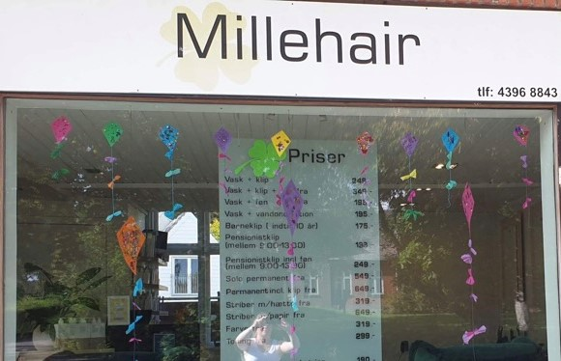

- Vi samarbejder med Sosu skolen, hvor de unge studerende kommer og laver forskellige pædagogiske aktiviteter med børnene.
- Vi samarbejder med Bevægelseskonsulenten om krop og bevægelse, med de ældste børn, på tværs af alle institutionerne i Brøndbyvester.
- Vi samarbejder med Fysioterapeuten, som laver undervisningsforløb, med børn og voksne i vuggestuen. Vi samarbejder med en frivillig forhenværende pædagogmedhjælper, som kommer 2 gange om ugen og spiller spil og laver motorik med de ældste børn i institutionen.
- Både vuggestuen og børnehaven deltager i mange forløb på Naturskolen i løbet af året. Her arbejder vi med natur og science, hvilket inspirerer os til det videre arbejde hjemme i vuggestuen og børnehaven

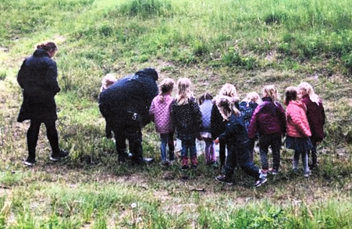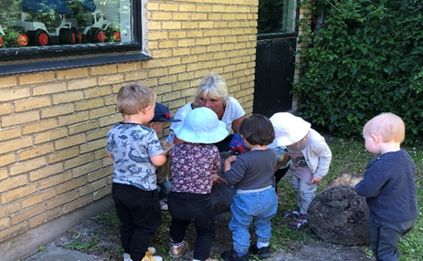

______________________________________________________________________________________

Det fysiske, psykiske og æstetiske børnemiljø
E
______________________________________________________________________________________
R
- Vi hilser alle børn og voksne velkomne, når de kommer om morgenen
- Vi har selv organiseret legezoner på børnehavens gang, i fællesrummet og på stuerne.
A
- Vi justerer løbende zonerne, så det passer ind i børnenes interesser.
- Vi taler løbende med børnene om det legetøj vi har på stuen og hvad de godt kunne tænke sig.
- Vi køber ind ud fra disse samtaler, som både kan være spontane samtaler med børnene og planlagte samtaler i forbindelse med et projekt.
- Vi lærer børnene ar rydde op og putte i de rigtige kasser, så tingene er klar til næste gang vi skal lege.
- Vi har billeder i børnehøjde og billeder på kasserne med legetøj, så man kan se hvad der er i.
- Vi har afholdt børnemøder, når der har været dårlig stemning blandt en gruppe børn.
- Vi har dialoger med hinanden og arbejder med reflekterende teams hvis vi ser et barn der ikke trives eller hvis kulturen i børnegruppen er præget af eksklusion og mobning.
- Vi tager udgangspunkt i Den styrkede pædagogiske læreplaner og fortællinger fra hverdagen.

Som tidligere skrevet er vi inspireret af et pragmatisk læringsbegreb, hvor læring forstås som at reflektere over praksis, opnå en forståelse og på den baggrund foretage nye handlinger, som ikke bare forandrer praksis, men også forandre den, der tænker og handler.

Det kan beskrives som refleksion-over-handling og kan sammenlignes med en evaluering af et handlingsforløb. (Schön 2004) Ligesom Dewey er det kendetegnende for Schön, at han anvender refleksionsbegrebet omkring forbedring af handlinger.

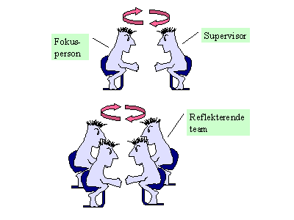
Refleksion kan også betragtes som overvejelser i nuet (spejling/tilbagekastning) Schön bruger begrebet refleksion-ihandling. Man reagerer på et problem eller en situation, og ud fra sin viden inden for det pågældende felt, reflekterer man for at finde nye løsningsforslag. Han udtrykker at refleksion-ihandling er:

”central for den kunst, som de praktiserende lægger for dagen, når de skal håndtere
de problematisk divergerende situationer, som praksis byder på. (Schön 2004:62)

D
A
G
L
O
I
S
K
S
T
Y
R
K
E
N
T
P
P
Æ
Herunder følger De 6 læreplanstemaer.
I vores arbejde med børn i udsatte positioner samt arbejdet med læreplanstemaer gælder følgende i børnehuset Myretuen:

Alle aktiviteter skal have en pædagogisk bagdør og Zonen for nærmeste udvikling skal tænkes ind.
Voksen positioner
Samspilstemaerne skal være tilstede i samspillet med børnene omkring udviklingen af børnenes kompetencer.

De 6 læreplanstemaer

______________________________________________________________________________________

Alsidig personlig udvikling:
______________________________________________________________________________

- Det pædagogiske læringsmiljø skal understøtte, at alle børn udfolder, udforsker og erfarer sig selv og hinanden på både kendte og nye måder og får tillid til egne potentialer. Dette skal ske på tværs af blandt andet alder, køn samt social og kulturel baggrund.
- Det pædagogiske læringsmiljø skal understøtte samspil og tilknytning mellem børn og det pædagogiske personale og børn imellem. Det skal være præget af omsorg, tryghed og nysgerrighed, så alle børn udvikler engagement, livsduelighed, gåpåmod og kompetencer til deltagelse i fællesskaber. Dette gælder også i situationer, der kræver fordybelse, vedholdenhed og prioritering.

- Vi er imødekommende og viser positive følelser, når vi giver børnene tid til at øve sig. Fx i leg, i kreative aktiviteter, klippe, lave puslespil eller tegne.
- Vi følger børnenes initiativer og giver dem fx mulighed for at kravle op og ned selv.
- Vi anerkender det børnene mestrer og opmuntrer børnene til selv at tage tøjet af og på.
- Vi opmuntrer og vejleder børnene til selv at prøve at smøre deres mad, øse mad op, hælde op i en kop og sætte servicen over på vognen efter brug.
- Vi er imødekommende og viser positive følelser, når børnene sætter ord på deres følelser og vi indgår i dialog med børnene herom.
- Vi har en vekselvirkning over hele dagen mellem individ og gruppe, så både hensynet til den enkelte og hensynet til fællesskabet bringes i spil. Børnene er forskellige og skal mødes forskelligt for at udfolde og opdage egne potentialer og interesser.
- Børns meninger, følelser og holdninger tages alvorligt af de voksne. Vi lytter til børnene og respekterer, at man kan være ked, vred og sur, selvom vi ikke umiddelbart kan forstå hvorfor.
- Børnehavens organisering med børn i alderen 2,8 til Sfo start på alle 4 stuer, giver de større børn mulighed for, at få erfaring med at være gode rollemodeller og være dem der kan hjælpe nogle der er mindre end sig selv. At få et medansvar giver børnene en positiv selvfølelse. Vores åbne hus giver også muligheder for at erfare sig selv i samspil med andre børn og voksne på de andre stuer.
- Samarbejdet mellem de 4 stuer, på tværs af grupperne i aldersopdelte grupper skal medvirke til sikre børnenes læring og udvikling inden for egen udviklingszone.
- Vi arbejder også på tværs i vuggestuen, så børnene lærer de andre børn og voksne at kende.
- Vi har brobygning mellem vuggestue og børnehave, så børnene er trygge inden de skal i børnehave.

______________________________________________________________________________________

Social udvikling
________________________________________________________________________

- Det pædagogiske læringsmiljø skal understøtte, at alle børn trives og indgår i sociale fællesskaber, og at alle børn udvikler empati og relationer
- Det pædagogiske læringsmiljø skal understøtte fællesskaber, hvor forskellighed ses som en ressource, og som bidrager til demokratisk dannelse.

Vores samvær med hinanden i Myretuens skal bærer præg af følgende med 4 værdiord:

- Tolerance – at se og acceptere forskelligheder i børnegruppen og behandle hinanden som ligeværdige.
- Respekt – at acceptere og tage hensyn til alle børn i gruppen.
- Omsorg – at udvide interesse, medfølelse, bekymring og hjælpsomhed overfor alle børn.
- Mod – at sige fra og markere egne grænser og sige til, når man ser børn, der overskrider andres grænse.

- Vi tager imod alle børn når de kommer og siger goddag og farvel.
- Vi holder morgensamling på stuen, hvor børnenes navne bliver nævnt.
- Vi sætter voksenstyrede aktiviteter/lege i gang, som giver mulighed for at indgå i lege der styrker børnenes sociale kompetencer.
- Vi planlægger og udfører aktiviteter på tværs af børnegrupperne, således børnene får mulighed for at danne venskaber med børn fra de andre grupper.
- Vi arbejder i mindre grupper, så alle bliver set og hørt.
- Alle børn i børnehaven har en makker, som man hjælper og kan støtte sig op af i dagligdagen. Det kan både være på legepladsen, i garderoben og til spisning. Et makkerpar består af et stort barn og et mindre barn.
- Dørene er åbne, så børnene kan opsøge nye og gamle venner i huset.
- Vi spiser i mindre grupper, hvor vi øver os i at vente på tur, bede om mad/drikke, have forståelse for hinanden og hjælpe hinanden.
- Vi sætter lege i gang og hjælper til leg der hvor det er svært.
- Børn i Myretuen skal have et tilhørsforhold til Myretuen. De skal opleve, at de har tilknytning til mindst et af de mange børnefællesskaber vi har. Nogle gange kræver det særlige indsatser, særlig opmærksomhed, støtte og organisering fra voksne. Det gør vi.
- Vi hjælper børnene til at forstå, hvordan ”den andens perspektiv er”, ved at være i dialog med barnet/børnene om det skete.
- Vi har positive forventninger til barnet og er nysgerrige på barnets perspektiv. Hvad er det barnet vil, hvad er vigtigt? Eller hvad er det barnet fortæller os med sine handlinger?
- Alle børn har ret til trøst, uanset den forudgående situation. Når man er ked af det, skal man have trøst, man bliver god til at give omsorg, når man møder omsorg.
- Børn er forskellige og vi tager udgangspunkt i det enkelte barns behov.
- Vi lærer børnene ”fredelig konflikthåndtering”. Det er aldrig ok at slå.
- Vi er tæt på børnenes leg.
- Måltidet et socialt fællesskab med dialoger, hvor vi lytter til hinanden.
- Vi skal tale ordentligt til hinanden.
- Vi organiserer legegrupper på stuen og på tværs af børnehaven, hvis vi oplever, børn har svært ved at komme med i lege og fællesskaber.
- Vi sætter ord på, at vi er forskellige. Nogen kan lide det, andre ikke kan lide. Nogle ser ud på den måde, andre ser ud på en anden. Vi bidrager og deltager forskelligt i aktiviteter, nogen må noget, det må andre ikke. Vi spiser forskelligt mad og har forskellige ting osv.

______________________________________________________________________________________

Kommunikation og sprog
______________________________________________________________________________

- Det pædagogiske læringsmiljø skal understøtte, at alle børn udvikler sprog, der bidrager til, at børnene kan forstå sig selv, hinanden og deres omverden.
- Det pædagogiske læringsmiljø skal understøtte, at alle børn opnår erfaringer med at kommunikere og sprogliggøre tanker, behov og ideer, som børnene kan anvende i sociale fællesskaber.

Sproget er adgangen til deltagelsesmuligheder og sproget er middel til at knytte venskaber og til, at indgå i dialog og give udtryk for sine behov.

- Sproget videreudvikles når børnene er trygge og modtagelige for læring
- Sprog og kommunikation opstår mange steder og i mange sammenhænge i løbet af dagen, både på stuen, på legepladsen, til spisning osv.
- Vi har rim og remse hængende på væggen.
- Vi har projekter, med ekstra fokus på sprog som er tilpasset den enkelte stue.
- Vi samarbejder med kommunens talepædagogiske konsulent. Hun giver råd og vejledning om aktiviteter vi kan sætte i gang, i forhold til børn med sproglige vanskeligheder
- Vi skal have et tydeligt kropssprog, en tydelig mimik og vi skal sætte ord på egne og børnenes handlinger. Vi sætter ord på det der sker. På den måde udvider vi børnenes ordforråd.
- Vi reflekterer over om vi taler mest i udvekslingstonen eller undervisningstonen.
- Vi skal tage udgangspunkt i det enkelte barns sproglige udvikling.
- Vi opfordrer børnene til at bruge ord vi ved de kan, være tålmodigt lyttende og give dem tid til at hente ordene frem.
- Vi skal invitere børnene til at lege med ord/historier i et trygt og anerkendende miljø.
- Vi lytter til børnene og tilpasser samtalen efter barnets sproglige niveau.
- Vi anerkender barnets vanskeligheder, uden at være korrigerende.
- Vi arbejder med læseleg i mindre grupper.
- Vi arbejder med enkelte bogstavslyde med fonologiske vendespil.
- Vi hjælper børnene til at sætte ord på og forstå egne og andres følelser og perspektiver fx ved konflikthåndtering.
- Vi holder samlinger med sange, rim, remser og læsning med mulighed for at alle kan deltage.
- Vi arbejder temaer – og gentagelse, så alle kan nå at følge med.
- Vi understøtter og udfordrer børnenes kommunikation med 5 turtagninger i dialogen.
- Vi understøtter sproglig kommunikation med pictogrammer (billeder) der, hvor det er nødvendigt, så børnene kan opleve at have overblik over, hvad der skal ske.
- Vi er tæt på børns leg og kan derfor understøtte børnenes kommunikation og sproglige udvikling, der hvor børnene bruger sproget i legen.
- Vi hjælper børnene med at få taletid, så det ikke kun er de der taler og forstår meget, der får ordet og kommer til.
- Vi giver plads til, at børn bliver hørt, vi inddrager, det de siger, i samtaler, vi bringer deres ideer ind i aktiviteter, vi hjælper andre børn med at lytte til den der taler.

_____________________________________________________________________________________

Krop, sanser og bevægelse
______________________________________________________________________________

- Det pædagogiske læringsmiljø skal understøtte, at alle børn udforsker og eksperimenterer med mange forskellige måder at bruge kroppen på.
- Det pædagogiske læringsmiljø skal understøtte, at alle børn oplever krops- og bevægelses-glæde både i ro og i aktivitet, så børnene bliver fortrolige med deres krop, herunder kropslige fornemmelser, kroppens funktioner, sanser og forskellige former for bevægelse.

- I vuggestuen laver vi morgengymnastik en gang ugentligt - her har vi primært fokus på børnenes grovmotorik og vuggestuerne laver rytmik hver uge, på egen stue.
- I børnehaven laver vi børneyoga.
- Vi laver motorikbaner inde og ude, vi går i vores egen lille skov og klatrer i træer og vi leger fangelege m.m.
- Legepladsen giver mulighed for bevægelse, man kan gynge og rutche og vi har en bakke man kan løbe op og ned af.
- Vi har købt bevægelsestavler til legepladsen, som inspirere til kropslig udfoldelse.
- Vi tegner, synger, danser til musik og taler om kroppen.
- Vi har fokus på børnenes finmotorik ved at klippe og klistre, lave perleplader og når børnene selv smører deres mad.
- Vi hjælper børnene til at gøre det de synes er svært, vi støtter og opmuntre børnene.
- Vi lader børnene selv kravle op og ned fra stole, puslebord og krybbe.
- På ture i lokalområdet, er der også mange forskellige muligheder for at bruge kroppen på bakker, gynger, skovbunden, ujævne underlag, klatrestativer mv. Vi er ofte på tur i lokalområdet.
- Vi synger fagtesange, der forbinder ord og bevægelser.
- Vi organiserer større gruppelege ”alle mine kyllinger kom hjem”, leger fangeleg og ”klatrer i træer”.
- Vi har mooncars med anhængere, løbecykler og ladcykler, som er i brug hver eneste dag. Vi deltager i cykelleg arrangeret i cyklistforbundet.
- Sanserne er i spil når vi kan dufte den dejlige mad der bliver tilberedt i køkkenet.
- Sanserne er også i spil, når vi laver projekter hvor børnene skal føle med hænder og fødder samt smage på forskellige krydderier m.m.
- Vi har kreative aktiviteter inde, når vi maler, klipper, limer og tegner med farver.
- Hvis et barn har brug for ekstra støtte til at komme i gang med at udforske og eksperimentere mere med kroppen, støtter vi børnene ved at gå foran, ved siden af og til sidst bagved.
- I samråd med forældrene kontakter vi institutionens tilknyttede fysioterapeut, som giver råd og vejledning. Hun tilbyder også sansemotoriske forløb på PPR
- Vi er opmærksomme på, at nogle børn har brug for mange gentagelser og tid til at turde. Vi planlægger gerne aktiviteterne herud fra.
- Vi laver både motorikbane ude og inde i vuggestue og i børnehaven.
- Vi samarbejder med forældrene omkring barnets motoriske udvikling.

______________________________________________________________________________________

Natur, udeliv og science
______________________________________________________________________________

- Det pædagogiske læringsmiljø skal understøtte, at alle børn får konkrete erfaringer med naturen, som udvikler deres nysgerrighed og lyst til at udforske naturen, som giver børnene mulighed for at opleve menneskets forbundethed med naturen, og giver børnene en begyndende forståelse for betydningen af en bæredygtig udvikling.
- Det pædagogiske læringsmiljø skal understøtte, at alle børn aktivt observerer og undersøger naturfænomener i deres omverden, så børnene får erfaringer med at genkende og udtrykke sig om årsag, virkning og sammenhænge, herunder en begyndende matematisk opmærksomhed.

- Vi går på opdagelse sammen med børnene på legepladsen og i lokalområder, finder småkravl som bænkebidere, ørentviste, skolopendre og regnorme, som de kan se kravle rundt og sætter ord på det vi ser og hvad ting hedder.
- Vi tager på tur til skov og strand.
- Vi læser bøger og taler med børnene om dyr i nærmiljøet.
- Vi taler med børnene om vejret og om årstiderne.
- Vi samarbejder med Naturskolen. Vi har besøg af, eller er på besøg hos, Naturskolen med afsæt i forskellige temaer fx egernet, ræven, regnorme og lignende. Vi har en fast aftale 1x om måneden.
- Vi eksperimentere med science inde og ude.
- Vi forundres sammen med børnene og giver os tid til at eksperimentere.
- Vi samler skrald og sorterer med en snak om, ”at vi passer på naturen, når vi samler skrald”.
- Vi laver mad over bål.
- Børnene sorterer i madaffald og restaffald ved frokosten. På den måde lærer de om kildesortering.
- Børnenes matematiske forståelse er i spil, når de leger konstruktionslege med klodser, kasser, bilbaner, togbaner, eller med puttekasser. Når børnene bygger sandkager – og slotte i sandkassen.
- Perleplader, mønstertegninger, sakse der kan klippe former af enhver art, modellervoks og spil med former, terninger, kort er med til at aktivere børnenes matematiske forståelse.
- Vi aktivere børnenes matematiske forståelse og kendskab til matematiske ord når de er med i køkkenet og tæller glas og tallerkener
- Vi har købt tavler til legepladsen med dyr og elementer fra naturen og tal. På tavlerne er der oplysninger om bæredygtighed, affald og nedbrydningstid i naturen. Tavlerne giver god anledning til dialog med børnene om vores natur.

T

_____________________________________________________________________________________

Kultur, æstetik og fællesskaber
______________________________________________________________________________

- Det pædagogiske læringsmiljø skal understøtte, at alle børn indgår i ligeværdige og forskellige former for fællesskaber, hvor de oplever egne og andres kulturelle baggrunde, normer, traditioner og værdier.
- Det pædagogiske læringsmiljø skal understøtte, at alle børn får mange forskellige kulturelle oplevelser, både som tilskuere og aktive deltagere, som stimulerer børnenes engagement, fantasi, kreativitet og nysgerrighed, og at børnene får erfaringer med at anvende forskellige materialer, redskaber og medier.

- Børnene får kendskab til de danske traditioner til påske og til jul. Vi klipper og klistre og til jul går vi i kirke.
- Vi er endvidere meget bevidste om, at vores måltid og måden vi spiser og er sammen på, bibringer børnene forståelse for en del af den danske kultur.
- Vi bibringer børnene viden om andre landes natur, madkultur, flag og sprog.
- Vi taler med børnene om forskellige højtider og er selv nysgerrige på andre kulturer.
- Vi er alle sammen forskellige. Vi ser forskellige ud, vi har forskellige ting, vi kan lide at lave forskellige aktiviteter, er gode til forskellige ting og vi taler forskellige sprog.
- Alle skal opleve sig som en del af de fællesskaber, vi har Myretuen. Er man ikke en del af fællesskabet, får man hjælp til at blive det.
- Vi har åbne døre og vi samarbejder på tværs af de forskellige stuer. Der er mange anledninger både spontane besøg til leg og planlagte aktiviteter på tværs.
- Vi har samlinger med sprogtemaer som er organiseret ud fra vores viden om børnenes sproglige udvikling fx på baggrund af sprogvurderinger.
- Vi har samlinger der indeholder stopdans, sange, rytmik, musik, spil med fokusord og lignende.
- Vi deltager i idræt på tværs med øvrige kommende SFO/skolebørn i Brøndbyvester.
- Vi tager i til Ishøj teater og ser juleteater og vi er med på bibliotekerne, når de inviterer til diverse arrangementer og teaterforestillinger.

E
D
R
A
Æ
G
L
O
G
I
S
K
S
T
Y
R
K
E
N
A
L
P
P

Myretuens egne projekter
E
D
R
A
Æ
G
L
O
G
I
S
K
S
T
Y
R
K
E
N
T
A
L
P
P
Æ

______________________________________________________________________________________

Ressourceblomst/Hjernen og hjertet
______________________________________________________________________________________

Ressource blomsten blev tidligere anvendt som udgangspunkt ved forældresamtaler, således vi kunne samarbejde med forældrene om barnets trivsel og læring.
Ressourceblomsten er et vigtigt redskab, som kan flytte fokus fra et fejlfindingssyn til et ressourcesyn. Det er vores erfaring at barnets udvikling og trivsel styrkes, ved at fokusere mere på barnets ressourcer og kompetencer end fejl og mangler. At vende negative fortællinger, om børnene, til positive fortællinger er grundlæggende for Myretuens praktisering af inkluderende pædagogik.

Ressourceblomsten erstattes af Hjernen og Hjertet til forældresamtaler, når børnene er 2, 3 ½ og 5 år. Værktøjet kan endvidere anvendes som opfølgning på igangsatte interventioner.

Hjernen og hjertet består af følgende elementer:
Sprogtrappen som anvendes i vuggestuen i alder 9-36 måneder.
- Børnene vurderes på 3 niveauer – i et overordnede niveau ved hjælp af 6 udviklingstrin. Herunder findes 6 sproglige udviklingszoner, som igen registreres i nogle mestringsniveauer hos barnet. Disse 3 niveauer udgør til sammen barnets sprogtrappeprofil.
- Sprogtrappeprofilen kan man arbejde med ved hjælp af pejlemærker, som er barnets nærmeste udviklingszone, og er handlingsanvisende for pædagogerne i forhold til det enkelte barns sprogprogression.

Dialogredskabet:
- Dialogredskabet er tiltænkt både forældre og pædagoger og kan både bruges som forberedelse til forældresamtaler samt alene af pædagogerne til at følge det enkelte barns trivsel, læring og udvikling.
- Vurderingerne som pædagogerne laver falder i 2 dele. Den første del tager udgangspunkt i den pædagogiske læreplan (læreplanstemaerne) samt barnets generelle trivsel, sundhed og relationer. Den 2. del går tættere på barnets personlige og sociale udvikling inden for temaer som empati, nysgerrighed, relationer, følelser osv.
- Vurderinger tager udgangspunkt i det barnet ”Kan ikke endnu” ”Kan med hjælp” ”Kan næsten selv” og ”Kan”
- Ud fra vurderingerne dannes en rapport i et spindelvævsdiagram.

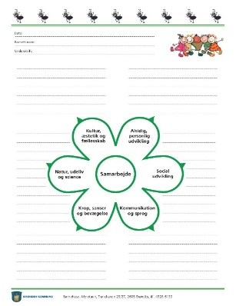
Ressourceblomsten vil fortsat være en metode
vi vil anvende til intern sparring, således at vi
fastholder vores ressourcesyn.

______________________________________________________________________________________

Brobygningsprojekt og tryg tilknytning
______________________________________________________________________________________

Tryg tilknytning

- Vi lægger stor vægt på tilknytning, som vi arbejder hårdt på at skabe og vedligeholde. Vi bruger meget tid på at skabe tryghed og tilknytning når der starter nye børn hos os, det er så vigtigt for trivslen for det enkelte barn, at de føler sig trygge, set hørt og mærket. Hvis ikke det er skabt, gør det det svært at være nysgerrig, udforskende og have tillid.
- Tryghed og omsorg er det allervigtigste for både børn og forældre, det giver ro for alle når vi får skabt en god tilknytning fra starten, og det er positivt selvforstærkende. Børn der trives, bliver nysgerrige på det der omgiver dem, og derfra starter og vedligeholdes deres læring.

Udsagn fra medarbejder i vuggestuen; Når der starter nye børn hos os er der en fast voksen der tager imod, og snakker med forældrene.
Vi forventningsafstemmer, forklarer hvad det vil sige at starte i institution, fortæller om vores hverdag, svarer på spørgsmål mm.
Derefter starter vi langsomt op med, at barnet er hos os kort tid sammen med mor og far eller en af dem.
Langsomt udvider vi tiden dag for dag i takt med, at vi kan se at barnet og deres forældre er parat til dette.
Vi begynder også at sende forældrene på ture væk fra barnet som langsomt øges i tid, mens vi naturligvis som voksne søger kontakt med barnet. Dette giver både børn og forældre mulighed for langsomt at vænne sig til livet i vuggestuen. Forældrenes tillid til os smitter af på barnet.

I forlængelse heraf har vi arbejdet med et overgangsprojekt som fik titlen Brobygning

Brobygning

Det var vores antagelse, at vi ved at rette fokus og opmærksomhed her på, kunne vi gøre overgangen fra vuggestue til børnehave bedre for alle børn.

Hvorfor?
- Fordi nogle børn og forældre ikke følte sig trygge i overgangen.
- Børn i udsatte positioner manglede tilknytning til nye børn og voksne.
- Venskaber gik tabt.

Vi reflekterede over følgende:
- Hvordan sikrer vi den bedst mulige overgang, således børnene føler sig trygge ved det nye?
- Hvordan sikrer vi, at forældrene får den nødvendige information, således de også føler sig trygge i overgangen?
- Hvad og hvordan overleverer vi barnet fra en gruppe til en anden?

Vi ønskede følgende effekt:
- At man som barn lærer, at mestre overgange
- Jeg er en der godt kan
- Jeg skal nok blive forstået af de nye voksne og børn i gruppen
- Jeg er lige så meget værd, som de andre i gruppen og jeg er en del af fællesskabet.

Brobygningen er ikke længere et projekt – det er blevet en del af vores kultur for samarbejdet mellem vuggestuen og børnehaven.

Det foregår således:
1 voksen fra hver af de 3 vuggegrupper samt de ældste børn fra stuen, mødes med 4 voksne fra børnehaven, samt de mindste børn fra hver af deres stuer.

- De mødes en gang om ugen, for at introducere de store vuggestuebørn for de nye voksne, som de snart skal over og være en del af, samtidig med at de stadig har deres egne trygge voksne i baggrunden til at støtte.
- Samværet kan både foregå på legepladsen og på en stue.
- Der startes altid med en ”goddag sang”.
- Derefter leges der på kryds og tværs. De voksne sætter aktiviteter i gang, som børnene kan deltage.
- De ”nye” voksne skal være særligt opmærksomme og opsøgende på de børn, som de ved de skal modtage inden længe.
- Alle skal være opmærksomme og opsøgende på de børn som har brug for sin egen voksen ved sin side i etableringen af kontakt til de nye voksne og børn.
- De ”gamle” voksne skal være tilstede for at skabe tryghed, tørre næser, skifte bleer og andet praktisk.
- Hver gang sluttes af med en ”farvel sang”

Venskaber mellem de børn der lige er rykket i børnehaven samt dem der er i vuggestuen vedligeholdes og udbygges også.

Dette tiltag har givet langt tryggere børn, der allerede har en begyndende tilknytning til de nye voksne og børn i børnehaven inden de starter. Det er børn der kan bruge deres nysgerrighed på alt det nye spændende omkring dem.

Samtidig har vi også inviteret børnenes forældre til at komme og hilse på, på den nye stue inden de starter, det giver også forældrene mere tryghed inden børnehave start, og det øgede forældresamarbejde giver bedre kommunikation, fordi man allerede kender hinanden.

Gennem et spørgeskema blandt en del af forældrene fik vi følgende tilbagemeldinger:

- Rart med samtalebesøget, med de nødvendige informationer
- Viden om hvor man skulle gå hen og til hvem
- Viden om hvordan børnehavens dag forløber
- Betryggende, at børnene kan vende tilbage til vuggestuen ved behov
- Ved forælder/barn besøget i børnehaven kunne vi iagttage tryghed ved de nye voksne
- Jeg afleverer en dreng med et smil på læben, som synes det er fantastisk at gå i børnehave.

Ifølge SFI er kvaliteten af interaktionen mellem voksen og barn den mest betydningsfulde enkeltfaktor i børneinstitutionen for barnets intellektuelle udvikling.

______________________________________________________________________________________

Fri for mobberi
______________________________________________________________________________________

I børnehuset Myretuen arbejder vi med ”Fri for Mobberi”, som er Mary fonden og Red barnets projekt. Det er et pædagogisk redskab, der sigter mod at styrke børns trivsel og venskaber, samt forebygge mobning.

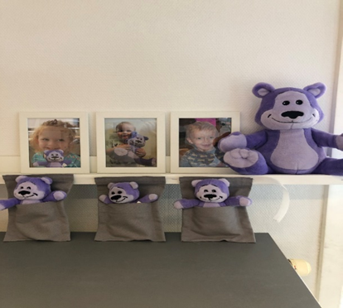

Der arbejdes med 4 værdiord:
- Tolerance – at se og acceptere forskelligheder i børnegruppen og behandle hinanden som ligeværdige.
- Respekt – at acceptere og tage hensyn til alle børn i gruppen.
- Omsorg – at udvide interesse, medfølelse, bekymring og hjælpsomhed overfor alle børn.
- Mod – at sige fra og markere egne grænser og sige til, når man ser børn, der overskrider andres grænse.

Der er mange forskellige materialer forbundet med Fri For Mobberi, bla. Samtalekort, aktiviteter, cd med historier, bog, faghæfte, forældretips, stor bamseven og små bamsevenner.
Hvert barn i Myretuen har sin egen lille bamseven, som bor i en sovepose på barnets stue. Bamsevennen blev i første omgang brugt til at trøste barnet med. Hvis et barn opdagede at en kammerat var ked af det, hentede de bamserne til hinanden. Børnene hjælper hinanden og det er blevet en kultur i huset, at vi arbejder med at være gode kammerater. Bamsevennerne er grobund for en god fællesskabskultur. At hjælpe med at trøste, bliver således en mulighed for flere børn, idet man kan vise sin omsorg og medfølelse ved at hente bamsen.
”I et trygt og positivt fællesskab sætter vi pris på forskelle, og når ingen kan være “forkerte”, kan alle trygt være den, de er, uden frygt for at blive latterliggjort eller udelukket.” (citat fra friformobberi.dk)

______________________________________________________________________________________

Grundlaget for al kommunikation sker i interaktion med andre mennesker.
______________________________________________________________________________

Det lille barn er i gang med sin sprogudvikling næsten før det bliver født. Der er studier der viser, at når små børn pludrer, har de sprogmelodi efter deres modersmål.
Børn har en medfødt fornemmelse for turtagning i en samtale. Barnet siger lyde og afventer, at forældrene besvarer deres lyde. Når det sker, svarer barnet igen og øver sig således i de grundlæggende principper for samtaler.

Sprogudøvelse er flere ting. Vi kan tale om det nonverbale sprog, kropssprog, mimik og det verbale og kommunikative sprog. Det talte sprog og sprogforståelse er ikke det samme. Barnet forstår som regel mere, end det kan give verbalt udtryk for.

I Myretuen er vi bevidste om, at barnets sprogudvikling ikke kun sker, når vi laver sprogarbejde i mindre grupper. Barnet sprogstimuleres over hele dagen. Vi er opmærksomme på, at vi voksne er rollemodeller for barnets opsamling af ord, samtidig med at læringsmiljøet skal lægge op til sprogudvikling, ved at barnet får lyst til at synge, læse bøger, lege, deltage i aktiviteter osv.
Når vi taler om barnets sprogudvikling og De Styrkede Læreplaner kan vi ikke isolere Læreplanstemaet ”Kommunikation og sprog” for i alle læreplanstemaerne udvikler barnet sprog og sprogforståelse.

Vi er bevidste om at for at interagere med barnet, skal vi være nysgerrige på, hvad barnet er optaget af. Vi sætter ord på hvad der rører sig i barnets hverdag, og støtter op omkring, at barnet kan interagere med sine venner.
Vi er opmærksomme på vi i vores rutiner kan sætte ekstra ind på sprogstimulering, f.eks. ved måltiderne, på puslebordet, når vi deler børnegruppen i mindre grupper og på ture hvor der er en anden ro og mulighed for fordybelse i f.eks. naturens småkryb.

Sprog i vuggestuen
Dialogisk læsning:
Vi har indkøbt nogle ”Kaj bøger”, der bruges til Dialogisk læsning.
Dialogisk læsning er en ”Læse Leg”, hvor barnet bliver præsenteret for bogen på flere niveauer. Barnet får fortalt hvad bogen hedder, hvem der har skrevet bogen og hvilket forlag der har udgivet bogen.
Herefter bliver bogen læst op i et roligt tempo, mens barnet ser på billederne. Denne form gentages 3 gange hen over en uge. Hensigten med at læse bogen på denne måde er, at barnet i forløbet med oplæsningen gerne skal byde ind, med ord eller mimik i forhold til det læste. Når det rigtig lykkedes, kan barnet næsten fortælle historien uden voksenindblanding. NU er der nok nogen der tænker, hvorfor skal det lille barn dog vide noget om, hvem der har skrevet bogen osv.? men det er ikke ligegyldigt, for hele denne form skal give barnet læselyst og lyst til at fordybe sig.
Dialogisk læsning et godt redskab til at barnet allerede som lille øver sig i at lytte, fordybe sig, nysgerrigt at gå på opdagelse i bogen, og være omgivet af voksne der griber barnets interesse og gør sproget til en leg.
Vi gået lidt videre med ”Læse Leg” omkring Dialogisk læsning. Vi tager afsæt i ”Kaj bøgerne”. De står på en hylde, hvor der under hver bog, hænger en sprogpose med konkreter til historien. Der vil ligge en vejledning til hver pose, så alle kan prøve. Bøgerne er delt lidt ind i hvilken alder barnet har, i forhold til bogstaver de kan udtale og ord de kender eller lære. Det skal bruges sådan, at man som voksen kan tage et ”sæt” og lave Dialogisk læsning med posen. Børnene kan nu deltage også selv om de stadig ikke kender alle ordene. Det lille barn samler nye ord op i denne form for ”Læse Leg” og det er sjovt f.eks. at prøve Kajs fine støvler eller holde hunden osv.

Obs. Vi har selvfølgelig andre bøger end ”Kaj bøger” som vi bruger i Dialogisk læsning.
Aktivt billedlotteri:
Vi har fundet nogle ting frem fra børnenes hverdag, og taget billeder i A4-størrelser af dem. Billederne er blevet lamineret og lagt i en kurv sammen med tingene fra hverdagen. Det er mening at billederne lægges ud på gulvet og børnene så kan tage en ting op fra kurven, vi taler om tingen og finder ud af hvilket billede den skal ligge på. Til slut bliver de lagt tilbage i kurven, ved at den voksne beder om en ting fra gulvet, som så lægges på plads i kurven. På denne måde hører barnet ordet på tingen flere gange og vi får bl.a. arbejdet med sprogforståelse.

Rime ord:
Vi har lavet nogle billeder af to ord der rimer på hinanden. De to ord er lamineret sammen som et sæt og sat op på væggen, så børnene kan se og rører ved dem. Vi har lavet to sæt af hvert billede.
Meningen er så at det ene sæt hænger på væggen, hvor vi kan snakke om hvad der rimer på ”hus” det gør ”mus”. Det andet sæt bliver klippet over som et let lille puslespil og nu skal børnene så sætte billederne sammen efter hvad der rimer.

Sprogposer:
På stuen har vi lavet flere sprogposer med forskellige konkreter i. Der er en pose med bondegårdsdyr, en pose med ting man bruger når vi spiser, - og flere skal komme til. Sprogposerne bruger vi lidt som ”kims leg”
Det forgår sådan at barnet får lov at stikke sin hånd ind i posen og tage en ting ud, f.eks. et glas, som vi så taler om på forskellige måder. Det kan være sådan her: det er et glas, det er rundt, man kan se igennem det, der kan være mælk i og man kan drikke af det. Snakken forgår sådan at barnet kan byde ind med hvad det ved om glasset.

Puslespil:
Puslespil som kun er med enkelte brikker, kan man også bruge til sprogarbejde. Når barnet sidder med puslespillet foran sig, siger den voksne, ”må jeg bede om grisen” så får den voksne grisen og barn og voksen sætter ord på den, som hvilken farve den har, hvad den siger mm. Den voksne spørger igen ”må jeg bede om koen” og så gentager processen sig. Sådan bliver vi ved til alle brikkerne er taget op. Nu er det barnets tur til at bede om brikkerne. Mens barnet ikke er så øvet ligger brikkerne med billedet opad, men senere ligger de med billedet nedad. På den måde kan denne lille leg bruges ikke kun til sprog men også til koncentration, hvor barnet skal huske hvilke nogle billeder det gav den voksne.

Bogkassen:
Vi har lavet et lille hjørne hvor to billederammer indeholder alfabetet og tallene. Børnene bruger rigtig meget tid på at stå ved billederammerne og de kan hurtigt synge melodien til alfabetsangen.
Vi har en kasse med bøger som børnene selv kan gå til og fra. Vi opfordrer til at man sidder ned på madrassen og læser, samtidig med at man skal behandle bøgerne pænt.
Vi har taget nogle bøger fra som kun er til brug sammen med voksne.

Vi ønsker at læringsmiljøet omkring bøger gerne skal være hyggeligt og måden man behandler bøgerne på må gerne komme til dem i en tidlig alder.

OBS: børns holdning til bøger og læsning er en væsentlig del af deres læseparathed og er grundlagt inden de fylder 3 år

Sprog og kommunikation i børnehaven
Når vi arbejder med sprog i børnehaven har vi stort fokus på have turtagning i samtalerne. Det betyder at hver deltager i samtalen får deres tur til at fortælle og snakke. Så ordet går på skift.
Det er den voksnes opgave at sørge for, at der er plads til denne turtagning og den voksne skal give sig tid til at lytte og gå ind i samtalen, samt holde samtalen i gang. På denne måde bliver samtalen også mere ligeværdig og børnene får mod på at snakke mere, samt gå ind i sværere sætninger og forklare sig på bedste vis.
Når vi arbejder med børnenes ordforråd, så sker det igennem alle dagligdagens aktiviteter, som fx rutiner og leg. Her putter den voksne en masse ord på og udvider med nye ord. Fx kan det være ord som er overbegreber. ”Nu har vi samlet gafler, knive og skeer sammen. Alt det hedder bestik”
Vi giver også børnene flere ord i samtaler, når vi spiller spil, tegner, leger, læsning osv.
Når vi fx holder samlinger/aktiviteter, hvor det er en bog der læses, bliver der her givet tid til, at børnene kan forklare forskellige ord. Den voksne læser bogen højt i roligt tempo, og undervejs snakkes der om betydningen af forskellige ord. Det giver den voksne mulighed for, at finde ud af, hvor børnenes forståelsesramme ligger og den voksne får også mulighed for at forklare og inddrage forældrene i ord og bøger vi læser, så barnet også har mulighed for at møde de ny opdagede ord hjemme.

Vi læser bøger sammen og hver for sig. Det betyder at vi læser bøger for børnene, samt at børnene har mulighed for selv at sidde og kigge/læse i bøger. Der er bøger tilgængelige på stuerne. Det har resulteret i, flere børn læser med hinanden eller for sig selv.

Ved frokostbordet er det oplagt at sprogstimulere med lege. Fx ”gæt et dyr”. Legen giver børnene mulighed for at eksperimentere med ord. Derudover skal de kunne tænke på dyret, for at fortælle noget om det. Der bliver også brugt rim og remser, samt sange på stuerne.

Når børnene begynder at vise interesse for bogstaver og tal, kan de voksne hjælpe med fx at skrive det børnene gerne selv vil skrive, tydeligt på et stykke papir. Så kan barnet skrive oven på det den voksne har skrevet, eller have papiret liggende foran sig og selv skrive. Det er vigtigt, at barnet får lov at øve sig. De voksne skal ikke rette barnet eller sige det er forkert. Barnets skriblerier (når man er ny og øver bogstaver og tal) er der ikke noget forkert i. Man kan som voksen skrive det igen og i rigtig retning.
Vi har også små mapper med aktiviteter som de kommende SFO/skolebørn får. Her er der mange muligheder for at øve bogstaver og tal.

Det helt centrale for børns sprogtilegnelse, er at vi som læringsmiljø, i Myretuen, formår at understøtte børnenes kommunikative og sproglige interaktioner, med os som pædagogisk personale. Vi har et ansvar for, at børnene opnår mange og forskellige erfaringer med sproget, både i planlagte aktiviteter og i “fri leg”.

